Приложение 1

Рис.1. Что такое подвиг?
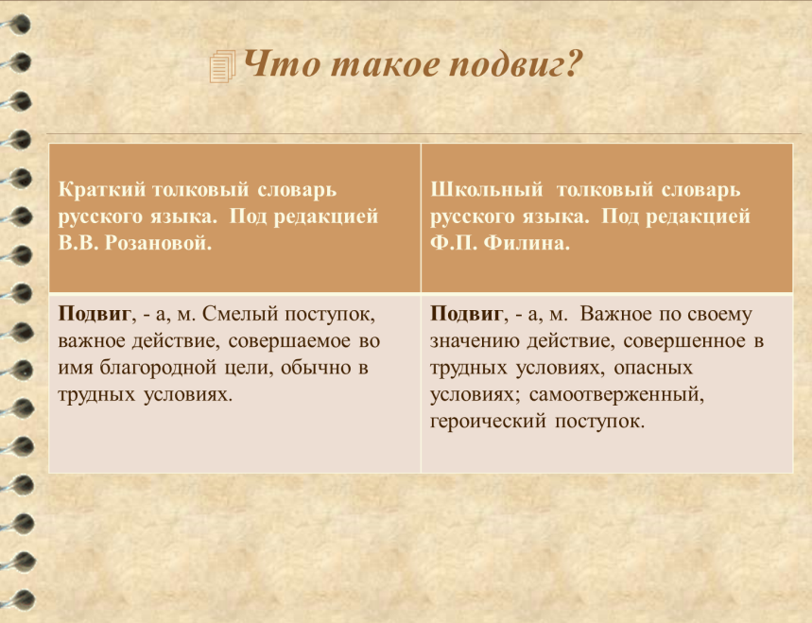
Рис.2. Что такое подвиг?
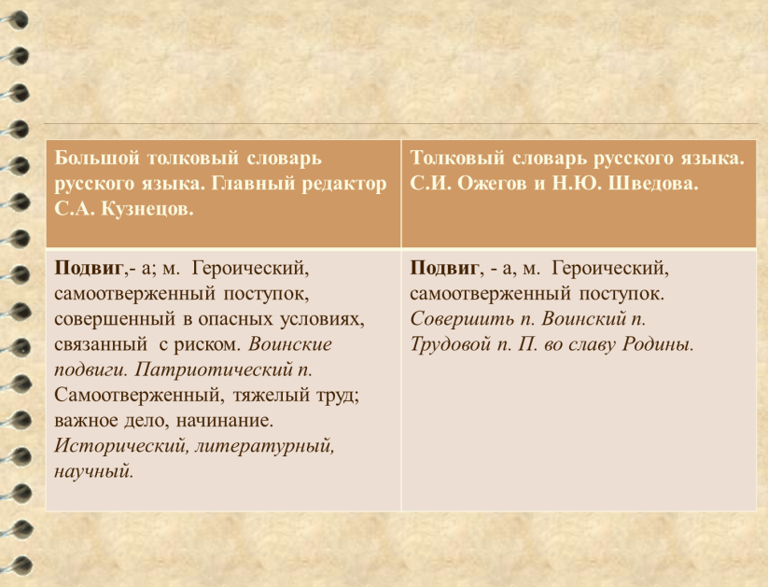

Рис.3. Сферы деятельности Д.И. Менделеева
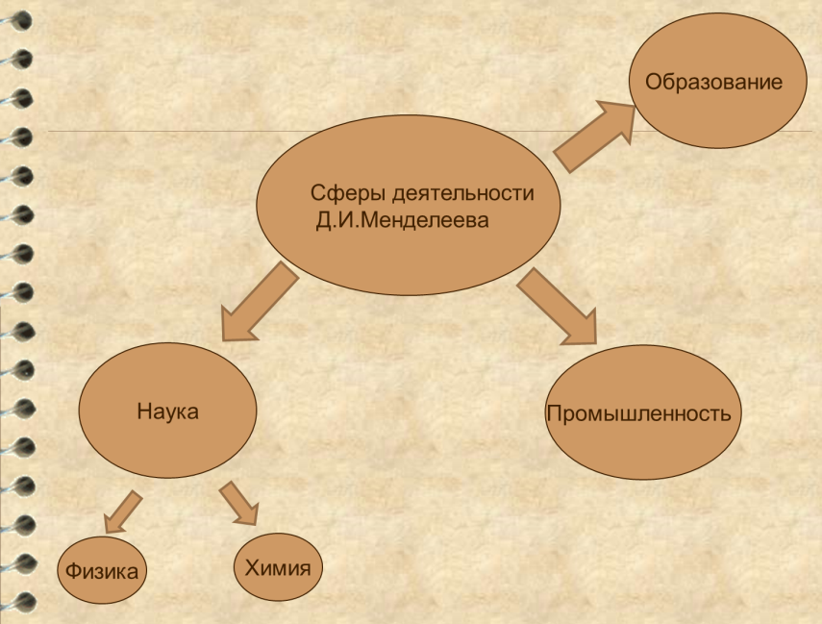

Рис.4. Кластер группы
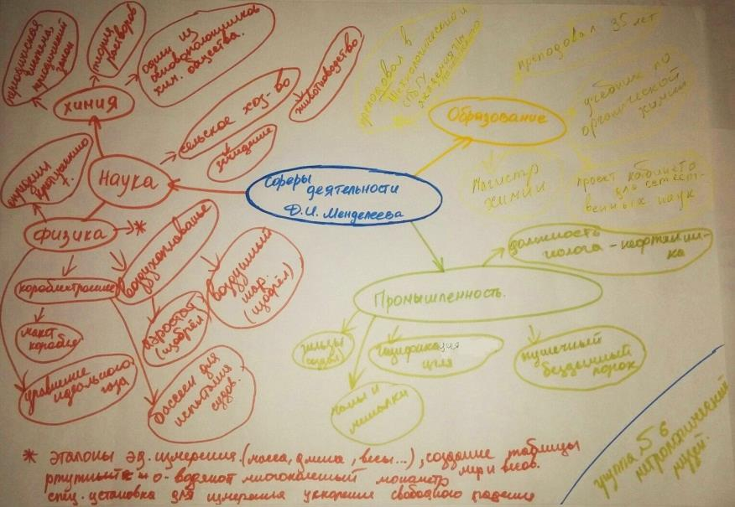

Рис. 5. Часть кластера группы
